VENEZIA | BOTTEGA CINI (Dorsoduro 862)
VENERDÌ 24 MAGGIO 2024, ORE 17.30

Presentazione del libro
MARIA MADEIRA
Kiss and Don’t Tell

SKIRA Arte

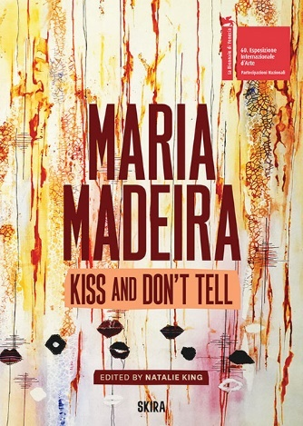

Maria Madeira, una delle artiste visive contemporanee più significative a livello internazionale, dialoga con Cristina Baldacci, professore associato di Storia dell’arte contemporanea all’Università Ca’ Foscari a Venezia.

Nel corso dell’incontro, sarà proiettato il video integrale della performance Kiss and Don’t Tell
La video installazione resterà a Bottega Cini fino al 31 maggio

Venerdì 24 maggio 2024, alle ore 17.30, Bottega Cini a Venezia (Dorsoduro 862) ospita Maria Madeira, una delle artiste visive contemporanee più significative e conosciute a livello internazionale, nata a Gleno, un villaggio nel cuore di Timor Leste nel sud-est asiatico, la cui pratica artistica è profondamente radicata nelle tradizioni, nelle problematiche e nella storia del suo paese.

Nel corso dell’incontro, ad ingresso gratuito fino ad esaurimento posti, Maria Madeira presenterà il suo libro Kiss and Don’t Tell - SKIRA Arte - curato da Natalie King e pubblicato in occasione della 60^ Biennale d’Arte di Venezia, nella quale rappresenta la sua nazione, in coincidenza con il 25° anniversario della sua indipendenza, dialogando con Cristina Baldacci, professore associato di Storia dell’arte contemporanea all’Università Ca’ Foscari a Venezia.

Durante la serata, sarà proiettato il video Kiss and Don’t Tell, dal grande impatto emotivo, nel quale Maria Madeira rende omaggio alle donne di Timor Leste, vittime di violenze e di soprusi, durante gli anni dell’occupazione indonesiana.

Kiss and Don’t Tell è una installazione site-specific che utilizza materiali locali come tais (un tessuto tradizionale), semi di palma, terra e pigmenti, che attinge alle memorie collettive delle sue antenate.
Rispondendo al tema generale della Biennale di Venezia Foreigners Everywhere – Stranieri Ovunque, Maria Madeira fonde nel suo lavoro la sua esperienza di sfollata, cresciuta con la madre in un campo profughi in Portogallo.

La video installazione resterà a Bottega Cini, a disposizione del pubblico, fino al 31 maggio.

Maria Madeira è nata a Gleno, un villaggio nel cuore di Timor Leste, ha vissuto come rifugiata in Portogallo, ha studiato arte e ha conseguito un dottorato in filosofia in Australia. La sua pratica artistica è un ponte tra il passato e il futuro. L’artista usa i tais tradizionali, la noce di betel e la terra rossa del suo villaggio per raccontare una storia che parla al mondo di oggi. Le sue opere sono state esposte in Australia, Brasile, Indonesia, Macao, Portogallo e Timor Leste.
La sua recente mostra alla Fundacão Oriente di Dili, Flowery Talk, ha celebrato la sua convinzione che l’arte e la cultura siano lo spirito e l’anima di una nazione.

Venezia, maggio 2024

MARIA MADEIRA
Kiss and Don’t Tell

a cura di Natalie King

SKIRA Arte

edizione inglese
21 cm x 29,7; 128 pagine
70 colori; cartonato
ISBN 978-88-572-5276-6
€ 35,00

Presentazione:
Venerdì 24 maggio 2024, alle ore 17.30
Venezia, Bottega Cini (Dorsoduro 862)

Ingresso libero, fino ad esaurimento posti

Ufficio Stampa Skira
CLP Relazioni Pubbliche
Marta Pedroli | M. +39 347 4155017 | marta.pedroli@clp1968.it
T. +39 02 36755700 | www.clp1968.it | www.skira.net

